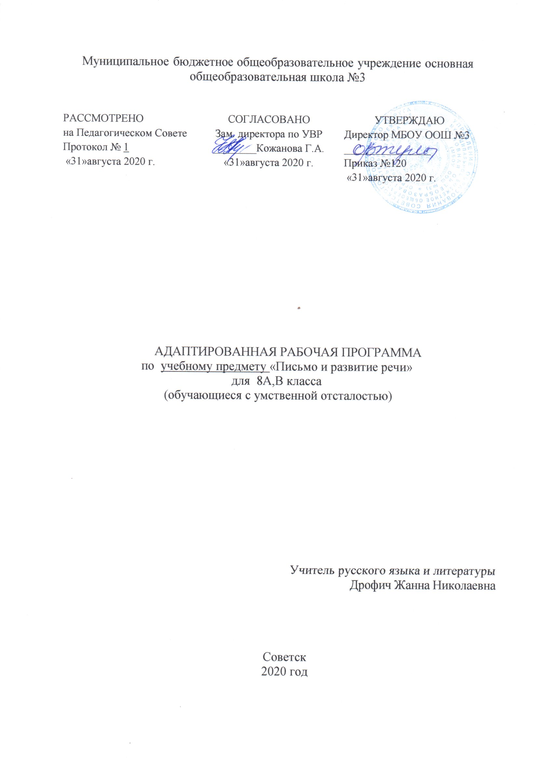

- Планируемые результаты.

К концу 8 класса учащиеся должны уметь:
- писать под диктовку текст с соблюдением знаков препинания в конце предложения;
- разбирать слова по составу, образовывать слова с помощью приставок и суффиксов;
- различать части речи;
- строить простое распространенное предложение, простое предложение с однородными членами, сложное предложение;
- писать изложение и сочинение;
- оформлять деловые бумаги;
- пользоваться школьным орфографическим словарем;
учащиеся должны знать:
- части речи;
наиболее распространенные правила правописания слов.

- Содержание.
№  п/п | Разделы | Кол. часов
1 | Повторение. (Простое и сложное предложение. Союзы и, а, но. Знаки препинания. Сложные предложения с союзами и, а, но и без союзов.) | 6 ч.
2 | Слово. Состав слова. (Однокоренные слова. Сложные слова. Соединительные гласные.) | 21 ч.
3 | Части речи. (Имя существительное (20 ч.) Имя прилагательное. (14 ч.) Местоимение. (16 ч.) Глагол. (33 ч.) | 83 ч.
4 | Предложение. Текст. (Предложения распространенные и нераспространенные. Главные и второстепенные члены предложения. Обращение. Знаки препинания при обращении. Виды предложений по интонации. Сложное предложение с союзными словами.) | 18 ч.
5 | Повторение. (Повторение пройденного за год) | 8 ч.
 | Итого | 136 ч.

- Тематическое планирование.
№ | Содержание темы | Кол.ч.
 | Раздел 1 Повторение | 6
1 | Предложение. | 1
2 | Простое и сложное предложение. | 1
3 | Сложные предложения с союзами И, А, НО и без союзов. | 1
4 | Однородные члены предложения. | 1
5 | Знаки препинания при однородных членах предложения. | 1
6 | Входная контрольная работа. Диктант. | 1
 | Раздел 2 Слово. Состав слова. | 21
7 | Работа над ошибками.  РР. Деловое письмо. Объяснительная записка. | 1
8 | Состав слова. Однокоренные слова. | 1
9 | Единообразное написание однокоренных слов. | 1
10 | Правописание звонких и глухих согласных в корне слова. | 1
11 | Правописание ударных и безударных гласных в корне. | 1
12 | Правописание непроверяемых безударных гласных в корне. | 1
13 | Правописание непроизносимых согласных. | 1
14 | Правописание гласных и согласных в приставках. | 1
15 | Правописание приставок и предлогов. | 1
16 | Правописание приставок и предлогов. | 1
17 | РР. Сочинение по личным впечатлениям  «Золотая осень». | 1
18 | Работа над ошибками. Правописание приставок и предлогов. | 1
19 | Сложные слова. | 1
20 | Соединительные гласные О и Е. | 1
21 | Соединительные гласные О и Е. | 1
22 | Правописание сложных слов с иностранным корнем. | 1
23 | Правописание сложных слов с иностранным корнем. | 1
24 | Повторение по теме «Состав слова». | 1
25 | Повторение по теме «Состав слова». | 1
26 | Повторение по теме «Состав слова». | 1
27 | Итоговое повторение по теме «Состав слова». | 1
 | Раздел 3 Части речи. Имя существительное. | 20
28 | Части речи. Повторение. | 1
29 | Части речи. Отличительные признаки. | 1
30 | Имя существительное как часть речи. | 1
31 | Имена существительные собственные и нарицательные. | 1
32 | Имена существительные собственные и нарицательные. | 1
33 | Правописание имен существительных ед.числа с шипящей на конце. | 1
34 | Склонение имен существительных. | 1
35 | Склонение имен существительных. | 1
36 | РР. Сочинение о дружбе «Дружба крепкая не сломается» (по данному началу). | 1
37 | Правописание падежных окончаний имен существительных в единственном числе. | 1
38 | Правописание падежных окончаний имен существительных в единственном числе. | 1
39 | Правописание падежных окончаний имен существительных в единственном числе. | 1
40 | Три склонения имен существительных. | 1
41 | Правописание падежных окончаний имен существительных во множественном числе. | 1
42 | Правописание имен существительных с шипящей на конце. | 1
43 | Несклоняемые имена существительные. | 1
44 | Морфологический разбор имени существительного. | 1
45 | Повторение по теме «Имя существительное». | 1
46 | Контрольный диктант за 1 триместр. | 1
47 | Работа над ошибками. Итоговое повторение по теме «Имя существительное». | 1
 | Имя прилагательное. | 14
48 | Имя прилагательное как часть речи. | 1
49 | Имя прилагательное как часть речи. | 1
50 | Согласование имен прилагательных с существительными. | 1
51 | Правописание окончаний имен прилагательных. | 1
52 | Правописание окончаний имен прилагательных. | 1
53 | Имена прилагательные с признаком принадлежности. | 1
54 | Склонение имен прилагательных. | 1
55 | Правописание имен прилагательных женского рода на –ЬЯ. | 1
56 | Правописание имен прилагательных множественного числа на –ЬИ. | 1
57 | Морфологический разбор имени прилагательного. | 1
58 | Морфологический разбор имени прилагательного. | 1
59 | Повторение по теме «Имя прилагательное». | 1
60 | Диктант по теме: «Имя прилагательное». | 1
61 | Работа над ошибками. Итоговое повторение по теме «Имя прилагательное». | 1
 | Местоимение. | 16
62 | Личные местоимения. | 1
63 | Лицо и число местоимений. | 1
64 | Род местоимений 3-го лица единственного числа. | 1
65 | Склонение местоимений 1-го лица. | 1
66 | Склонение местоимений 2-го лица. | 1
67 | Склонение местоимений 3-го лица. | 1
68 | Правописание местоимений с предлогами. | 1
69 | Правописание местоимений с предлогами. | 1
70 | Правописание местоимений с предлогами. | 1
71 | Правописание местоимений с предлогами. | 1
72 | Повторение по теме «Личные местоимения». | 1
73 | Повторение по теме «Личные местоимения». | 1
74 | Повторение по теме «Личные местоимения». | 1
75 | Повторение по теме «Личные местоимения». | 1
76 | Повторение по теме «Личные местоимения». | 1
77 | Итоговое повторение по теме «Личные местоимения». | 1
 | Глагол | 33
78 | Глагол как часть речи. | 1
79 | Глагол как часть речи. | 1
80 | Неопределенная форма глагола. | 1
81 | Правописание шипящих на конце слова. | 1
82 | Изменение глаголов по временам. | 1
83 | Род и число глаголов прошедшего времени. | 1
84 | Правописание глаголов с частицей НЕ. | 1
85 | Изменение глаголов по лицам и числам. | 1
86 | Правописание глаголов 2-го лица единственного числа. | 1
87 | Правописание глаголов 2-го лица единственного числа. | 1
88 | Правописание глаголов 2-го лица единственного числа. | 1
89 | Контрольный диктант за 2 триместр. | 1
90 | Работа над ошибками. Правописание глаголов 2-го лица единственного числа. | 1
91 | РР. Деловое письмо. Автобиография. | 1
92 | Правописание глаголов 3-го лица. | 1
93 | Правописание глаголов с ТЬСЯ и ТСЯ. | 1
94 | Спряжение глаголов. | 1
95 | Правописание безударных окончаний глаголов. | 1
96 | Правописание безударных окончаний глаголов. | 1
97 | Правописание безударных окончаний глаголов. | 1
98 | Различение глаголов 1 и 2 спряжения. | 1
99 | Различение глаголов 1 и 2 спряжения. | 1
100 | Правописание безударных личных окончаний глаголов. | 1
101 | Правописание безударных личных окончаний глаголов. | 1
102 | Повторение по теме «Глагол» | 1
103 | Повторение по теме «Глагол». | 1
104 | Итоговое повторение по теме «Глагол». | 1
105 | Правописание окончаний существительных, прилагательных, глаголов. | 1
106 | Правописание окончаний существительных, прилагательных, глаголов. | 1
107 | Повторение по теме «Части речи». | 1
108 | Повторение по теме «Части речи». | 1
109 | Диктант по теме «Части речи». | 1
110 | Работа над ошибками. Повторение по теме «Части речи». | 1
 | Предложение. | 18
111 | Простое предложение. | 1
112 | Предложения распространенные и нераспространенные. | 1
113 | Главные и второстепенные члены предложения. | 1
114 | Главные и второстепенные члены предложения. | 1
115 | Однородные члены предложения. | 1
116 | Однородные члены предложения. | 1
117 | Однородные члены предложения. | 1
118 | РР. Изложение по данным вопросам | 1
119 | Работа над ошибками. Однородные члены предложения. | 1
120 | Обращение. Знаки препинания при обращении. | 1
121 | Обращение. Знаки препинания при обращении. | 1
122 | Виды предложений по интонации. | 1
123 | РР. Изложение. Пересказ текста по коллект. составленному плану с оценкой событий. | 1
124 | Работа над ошибками. Сложное предложение. | 1
125 | Контрольное списывание за 3 триместр. | 1
126 | Работа над ошибками. Сложное предложение с союзами и без союзов. | 1
127 | Сложное предложение с союзными словами. | 1
128 | Итоговый контрольный диктант. | 1
 | Повторение. | 8
129 | Работа над ошибками. Правописание приставок. | 1
130 | Правописание гласных и согласных в корне слова. | 1
131 | Правописание гласных и согласных в корне слова. | 1
132 | Правописание окончаний у различных частей речи. | 1
133 | Простые и сложные предложения. | 1
134 | Простые и сложные предложения. | 1
135 | Сложные предложения с союзами и союзными словами. | 1
136 | Сложные предложения с союзами и союзными словами. Итоговый урок. | 1

